**Лекция 9.**

**ОБЩЕЕ ПРЕДСТАВЛЕНИЕ**

**О СТРОЕНИИ НЕРВНОЙ СИСТЕМЫ ЧЕЛОВЕКА**

**Нервная система**

разделяется на две главные подсистемы, которые действуют как одно целое

**Центральная нервная система** **Периферическая нервная система**

состоит из головного и спинного мозга. включает в себя все нервы и нервные про-

Это центр управления телом, получающий цессы, которые соединяют ЦНС

и передающий информацию через

периферическую нервную систему

**Центростремительная система** В неё входят нервные клетки, которые передают информацию от рецепторов к ЦНС

**Соматическая нервная система**

Центробежные нейроны передают импульсы от ЦНС к мышцам скелета. Эта система находится под сознательным

контролем

**Симпатическая нервная система** Это нервы, которые поддерживают актив-

ность тела (без сознательного контроля),

ей «противостоит» парасимпатическая

система. Симпатическая система

доминирует во время стресса

с клетками рецепторов, мышцами и железами

**Центробежная система**

В эту систему входят нервные клетки, передающие информацию от ЦНС к мышцам и железам

**Автономная нервная система** Центробежные нейроны передают импульсы от ЦНС для успокоения

мышечной ткани, сердца и желёз. Она не

находится под сознательным контролем

**Парасимпатическая нервная система** Это нервы, которые поддерживают активность тела (без сознательного контроля), ей «противостоит»

симпатическая система.

Парасимпатическая система доминирует в период релаксации

Рис. 2. Представление о нервной системе человека

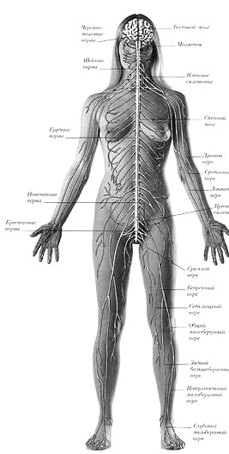

Рис. 3. Центральная и периферическая нервная система

# Классификация нервной системы

По топографической классификации нервная система условно подразделяется на два основных отдела: *центральную нервную систему (ЦНС)* и *периферическую нервную систему**(ПНС)*.

Центральная нервная система включает в себя два основных отдела: головной и спинной мозг.

К периферической нервной системе относят корешки спинномозговых и черепных нервов, стволы этих нервов, их ветви, сплетения и узлы, а также нервные окончания.

|  |  |  |
| --- | --- | --- |
| **По**    **топографическому**    **принципу**    **центральная**    **нервная**    **система**    **периферическая**    **нервная**    **система** | |  | | --- | | 1. Спинной мозг 2. Головной мозг | |
| |  | | --- | | 1. Корешки 2. Нервы и их ветви 3. Узлы 4. Нервные сплетения 5. Нервные окончания | |

Рис. 4. Классификация нервной системы

(по топографическому принципу)

Головной

мозг

Большие

полушария

Ствол

мозга

Мозжечок

Продолговатый

мозг

Мост

Средний

мозг

Промежуточный

мозг

Рис. 5. Анатомические отделы головного мозга

Головной

мозг

Передний

мозг

Средний

мозг

Задний

мозг

Промежуточный

мозг

Конечный

мозг

Средний

мозг

Мост

Мозжечок

Перешеек

ромбовидного

мозга

Продолговатый

мозг

Рис. 6. Онтогенетическая классификация отделов головного мозга

По анатомо-функциональному принципу нервную систему условно делят на две части: *соматическую* и *вегетативную*.

Соматическая нервная система включает в себя сенсорные системы, структуры, оценивающие информацию и определяющие её значимость, структуры программирования поведения и системы управления движениями.

Вегетативная нервная система иннервирует все органы, создающие внутреннюю среду организма и обеспечивающие так называемую растительную жизнь.

|  |
| --- |
| 1. Иннервирует кожу 2. ОДА 3. Устанавливает взаимоотношения с внешней средой 4. формирует осознанные сокращения скелетных мышц |

|  |
| --- |
| 1. Иннервирует внутренние органы 2. Сосуды 3. Железы 4. Гладкую мускулатуру 5. Регулирует обменные процессы 6. Рост 7. Размножение 8. Трофические процессы скелетных мышц |

**По**

**анатомо**

**-**

**функциональному**

**принципу**

**Соматическая**

**нервная**

**система**

**Вегетативная**

**нервная**

**система**

Рис. 7. Классификация нервной системы

(по анатомо-функциональному принципу)

В вегетативной нервной системе топографически также различают *центральный и периферический отделы*.

Центральный отдел находится в составе головного мозга и в спинном мозге в боковых столбах серого вещества.

Периферический отдел – вегетативные волокна, идущие в составе смешанных нервов, вегетативные ганглии и нервные окончания.

На основании физиологических, фармакологических и отчасти морфологических признаков вегетативную нервную систему подразделяют на три части (отдела), часто называемые также системами: *симпатическую*, *парасимпатическую* и *метасимпатическую*.

**МОЗГОВЫЕ ОБОЛОЧКИ. РАЗВИТИЕ НЕРВНОЙ СИСТЕМЫ.**

**ОСОБЕННОСТИ НЕРВНОЙ СИСТЕМЫ ПЛОДА**

Центральная нервная система состоит из головного и спинного мозга и их защитных оболочек. Выделяют *твёрдую*, *паутинную* и *мягкую* мозговые оболочки.

Самой наружной является твёрдая мозговая оболочка, под ней расположена паутинная (арахноидальная), а затем *мягкая* мозговая оболочка, сращённая с поверхностью мозга.

Мягкая оболочка непосредственно прилегает к поверхности мозга. Она как бы «окутывает мозг», заходя во все борозды, и отделена от паутинной оболочки субарахноидальным пространством, заполненным цереброспинальной жидкостью.

Между мягкой и паутинной оболочками находится подпаутинное (субарахноидальное) пространство, содержащее спинномозговую (цереброспинальную) жидкость, в которой как головной, так и спинной мозг буквально плавают. Мозговые оболочки и спинномозговая жидкость играют также роль амортизаторов, смягчающих всевозможные удары и толчки, которые испытывает тело и которые могли бы привести к повреждению нервной системы.

Субарахноидальное пространство формирует расширения, или цистерны, заполненные ликвором. Выделяют мостомозжечковую (большую) цистерну, хиазмальную цистерну, конечную цистерну (спинного мозга).

От твёрдой мозговой оболочки паутинная отделена капиллярным субдуральным пространством. Она имеет в своём составе два листка. Наружный листок прикрепляется к черепу изнутри и выстилает внутренний канал позвоночника, составляя их надкостницу. Внутренний листок сращён с наружным, образуя в местах сращения так называемые мозговые синусы – ложа – для оттока венозной крови от мозга и головы. Между наружным листком и костями черепа и позвонками находится эпидуральное пространство.

**РАЗВИТИЕ НЕРВНОЙ СИСТЕМЫ.**

**ОСОБЕННОСТИ НЕРВНОЙ СИСТЕМЫ ПЛОДА**

**1. Филогенез (эволюционное развитие) центральной нервной системы**

**Филогенез** – это процесс исторического развития живой природы, отдельных групп организмов или органов и систем. Это результат эволюционного изменения различных форм органического мира (в данном случае – нервной системы) в процессе эволюции.

Простейшие одноклеточные организмы не имеют нервной системы, регуляция жизнедеятельности у них происходит только за счёт гуморальных механизмов. При этом под действием какого-либо фактора внешней или внутренней среды увеличивается выработка регуляторных молекул, которые выделяются непосредственно во внутриклеточную жидкость и поступают к рабочей органелле путём диффузии. Только после этого формируется ответная реакция на причинный фактор. Такой способ регуляции ограничивает приспособительные возможности организма.

У всех современных высокоорганизованных животных при единой нейрогуморальной регуляции функций организма ведущая роль принадлежит нервной системе. Филогенез нервной системы, т.е. её эволюционное развитие, предположительно, происходил в несколько этапов:

1. **этап – образование сетевидной (диффузной) нервной системы.**

На этом этапе нервная система кишечнополостных, например гидры, состоит из нервных клеток, многочисленные отростки которых соединяются друг с другом в разных направлениях, образуя сеть, диффузно пронизывающую всё тело животного. При раздражении любой точки тела возбуждение разливается по всей нервной сети и животное реагирует движением всего тела. Отражением этого этапа у человека является сетевидное строение интрамуральной нервной системы пищеварительного тракта.

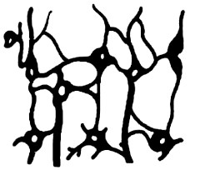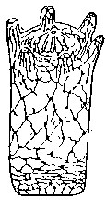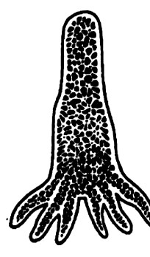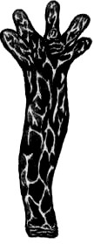

Рис. 8. Диффузная нервная система

1. **этап – формирование ганглионарной (узловой) нервной системы.**

На этом этапе нервные клетки беспозвоночных сближаются в отдельные скопления или группы. Из скоплений клеточных тел получаются нервные узлы (центры), а из скоплений отростков – нервные стволы (нервы). При этом в каждой клетке число отростков уменьшается, и они получают определённое направление. Соответственно сегментарному строению тела животного, например кольчатого червя, в каждом сегменте имеются сегментарные нервные узлы и нервные стволы. Последние соединяют узлы в двух направлениях: поперечные стволы связывают узлы данного сегмента, а продольные – узлы разных сегментов. Благодаря этому нервные импульсы, возникающие в какой-либо точке тела, не разливаются по всему телу, а распространяются по поперечным стволам в пределах данного сегмента. Продольные стволы связывают нервные сегменты в одно целое. На головном конце животного, который при движении вперёд соприкасается с различными предметами окружающего мира, развиваются органы чувств, в связи с чем головные узлы развиваются сильнее остальных, являясь прообразом будущего головного мозга. Отражением этого этапа является сохранение у человека примитивных черт (разбросанность на периферии узлов и микроганглиев) в строении вегетативной нервной системы.

Процесс централизации происходил двумя путями: с образованием радиальной (несимметричной) нервной системы (иглокожие, моллюски) и лестничной (симметричной) системы (например, плоские и круглые черви).

Радиальная нервная система, при которой все нервные ганглии сосредоточиваются в одном или двух-трёх местах, оказалась малоперспективной в эволюционном плане. Из животных, имеющих несимметричную ЦНС, только осьминоги достигли низшего уровня перцептивной психики, остальные же не поднялись выше сенсорной психики.

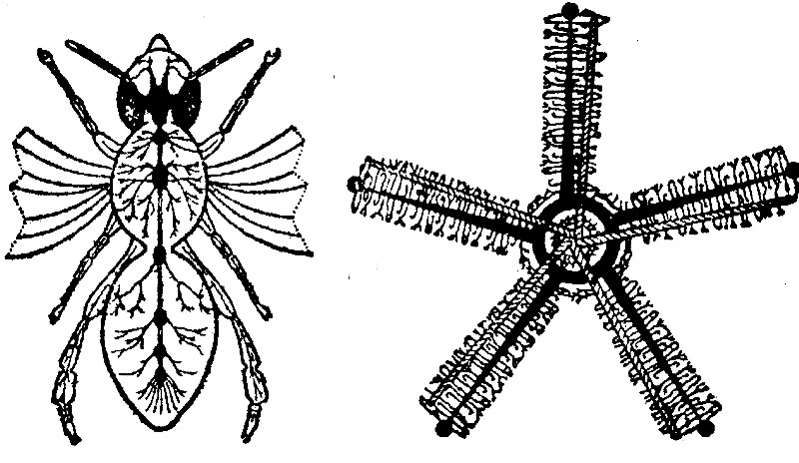

Рис. 9. Узловая (радиальная) нервная система

При формировании ЦНС лестничного типа (как, например, у планарий) ганглии формируются в каждом сегменте тела и соединяются между собой, а также с сегментами верхних и нижних уровней посредством продольных стволов. На переднем конце нервной системы развиваются нервные узлы, отвечающие за восприятие информации от передней части тела, которая в процессе движения первой и чаще сталкивается с новыми стимулами. В связи с этим головные ганглии беспозвоночных развиты сильнее остальных, являясь прообразом будущего головного мозга. Отражением этого этапа формирования ЦНС у человека является строение вегетативной нервной системы в виде параллельно идущих цепочек симпатических ганглиев.

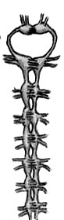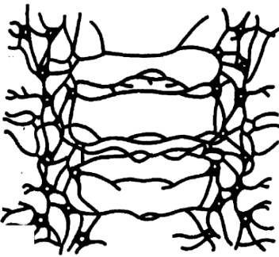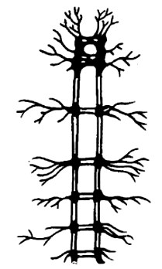

Рис. 10. Узловая (лестничная) нервная система

1. **этапом является образование трубчатой нервной системы**. Такая ЦНС впервые возникла у хордовых (ланцетник) в виде метамерной нервной трубки с отходящими от неё сегментарными нервами ко всем сегментам туловища – туловищный мозг. Появление туловищного мозга связано с усложнением и совершенствованием движений, требующих координированного участия мышечных групп разных сегментов тела.

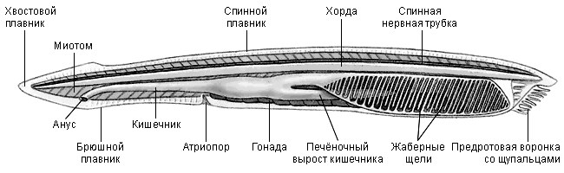

Рис. 11. Трубчатая нервная система

1. **этап связан с образованием головного мозга.** Этот процесс называется *цефализацией*. Дальнейшая эволюция ЦНС связана с обособлением переднего отдела нервной трубки, что первоначально обусловлено развитием анализаторов, и приспособлением к разнообразным условиям обитания.

На первом этапе цефализации из переднего отдела нервной трубки формируются *три первичных пузыря*. Развитие *заднего пузыря* происходит у низших рыб в связи с совершенствованием слухового и вестибулярного анализаторов, воспринимающих звук и положение тела в пространстве (VIII пара головных нервов). Эти два вида анализаторов наиболее важны для ориентации в водной среде и являются, вероятно, эволюционно наиболее ранними. Так как на этом этапе эволюции наиболее развит задний мозг, в нём же закладываются и центры управления растительной жизнью, контролирующие важнейшие системы жизнеобеспечения организма – дыхательную, пищеварительную и систему кровообращения. Такая локализация сохраняется и у человека, у которого вышеуказанные центры располагаются в продолговатом мозге.

Задний мозг по мере развития делится на *собственно задний мозг*, состоящий из моста и мозжечка, и *продолговатый мозг*, являющийся переходным между головным и спинным мозгом.

На втором этапе цефализации произошло развитие *второго первичного пузыря* под влиянием формирующегося здесь зрительного анализатора; этот этап также начался ещё у рыб.

На третьем этапе цефализации формировался *передний мозг*, который впервые появился у амфибий и рептилий. Это было связано с выходом животных из водной среды в воздушную и усиленным развитием обонятельного анализатора, необходимого для обнаружения находящихся на расстоянии добычи и хищников. В последующем передний мозг разделился на *промежуточный* и *конечный мозг*. Таламус стал интегрировать и координировать сенсорные функции организма, базальные ганглии конечного мозга стали отвечать за автоматизмы и инстинкты, а кора конечного мозга, сформировавшаяся изначально как часть обонятельного анализатора, со временем стала высшим интегративным центром, формирующим поведение на основе приобретённого опыта.

**V этап эволюции нервной системы – кортиколизация функций.** Полушария большого мозга, возникшие у рыб в виде парных боковых выростов переднего мозга, первоначально выполняли только обонятельную функцию. Кора, сформировавшаяся на этом этапе и выполняющая функцию переработки обонятельной информации, называется *древней корой*.

У человека древняя кора представлена в области нижнемедиальной поверхности височной доли (переднее продырявленное вещество и смежные с ним участки), функционально она входит в лимбическую систему и отвечает за инстинктивные реакции.

Начиная с амфибий происходит образование базальных ганглиев и так называемой *старой коры* и повышается их значимость в формировании поведения. Старая кора, как и древняя, состоит только из 2-3 слоёв нейронов. С образованием этой системы мозг приобретает новые функции – формирование эмоций и способность к примитивному научению на основе положительного или отрицательного подкрепления действий. Эмоции и ассоциативное научение значительно усложнили поведение млекопитающих и расширили их адаптационные возможности.

Дальнейшее совершенствование сложных форм поведения связано с формированием новой коры. Нейроны новой коры впервые появляются у высших рептилий, однако сильнее всего неокортекс развит у млекопитающих. У высших млекопитающих неокортекс покрывает увеличившиеся большие полушария, оттесняя вниз и медиально структуры древней и старой коры.

Кортиколизация функций увеличивается при переходе на более высокий уровень эволюционного развития и сопровождается увеличением площади коры и усилением её складчатости.

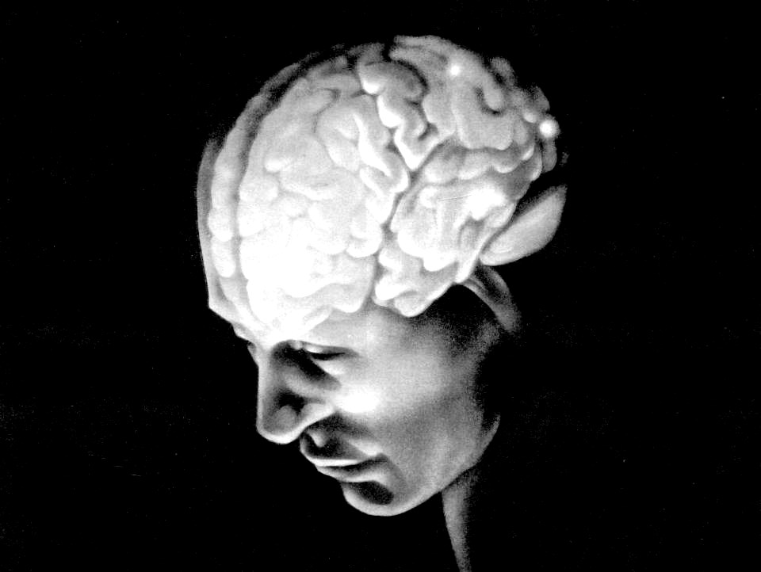

Рис. 12. Головной мозг человека

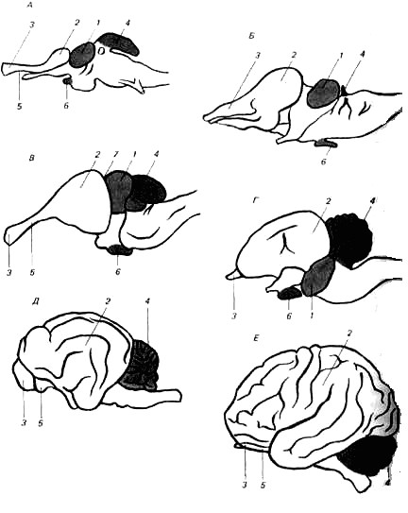

Рис. 13. Относительные размеры отделов головного мозга у различных позвоночных – трески (А), лягушки (Б), аллигатора (В), гуся (Г), кошки (Д), человека (Е):

1 – зрительная доля среднего мозга; 2 – конечный мозг; 3 – обонятельная луковица; 4 – мозжечок; 5 – обонятельный тракт; 6 – гипофиз; 7 – промежуточный мозг